Выполнил: Вагурина Виолетта Альбертовна, 298 группа.

**Отчет по практической работе №9**

**Верстка интерфейсов**

**Цель работы:** формализовать основные функции системы.

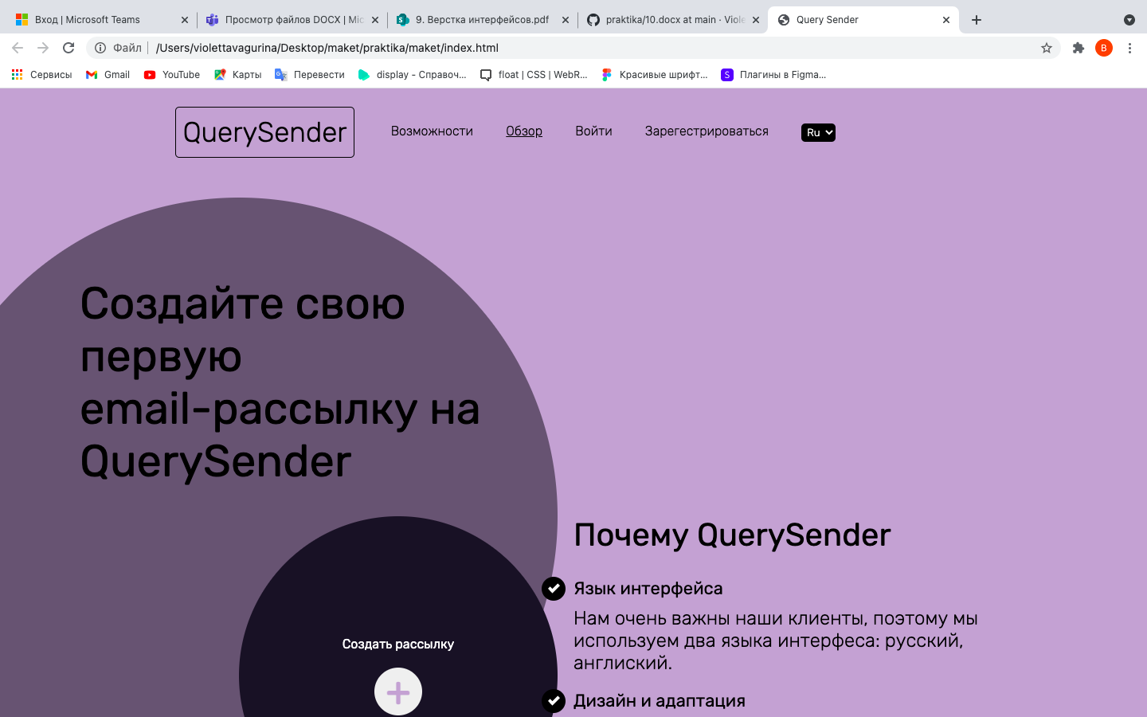

Рисунок 1 - главная страница

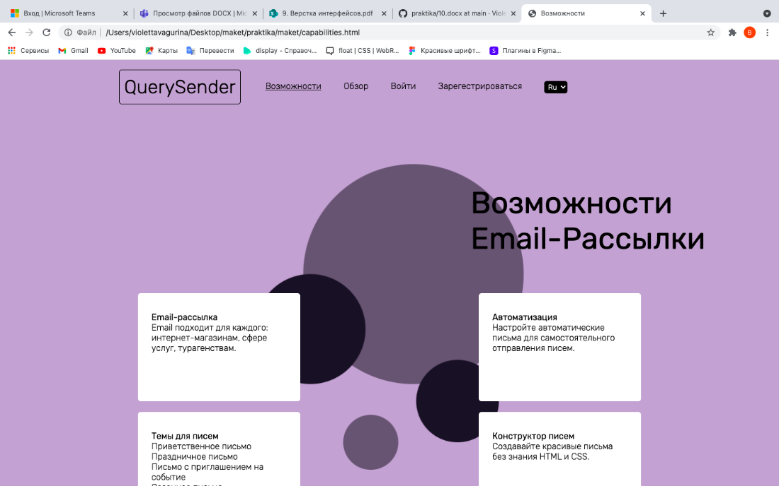

Рисунок 2 - возможности рассылки

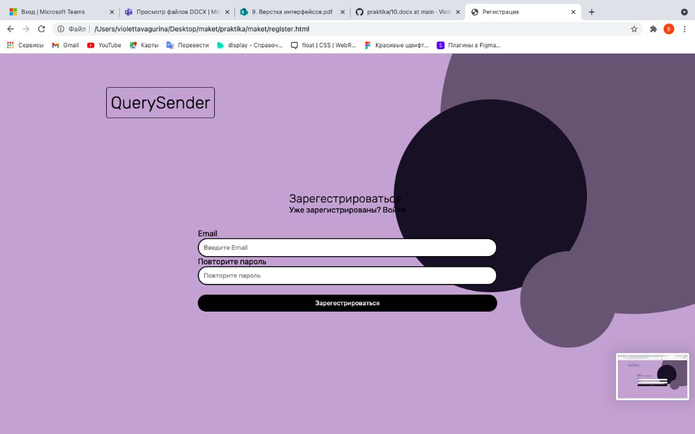

Рисунок 3 - форма регистрации

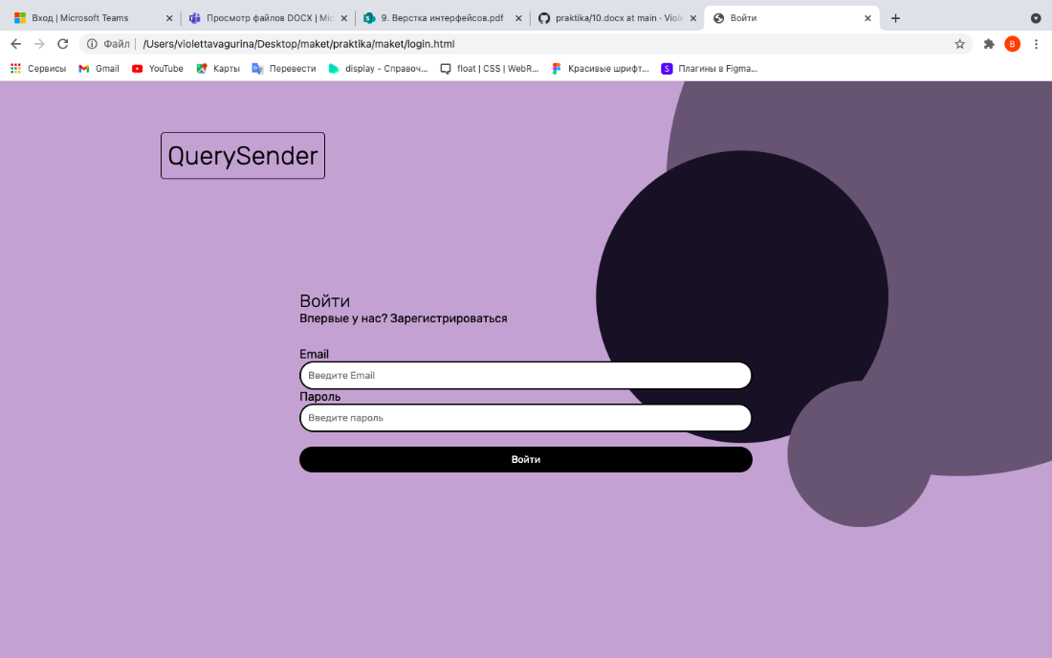

Рисунок 4 - форма авторизации

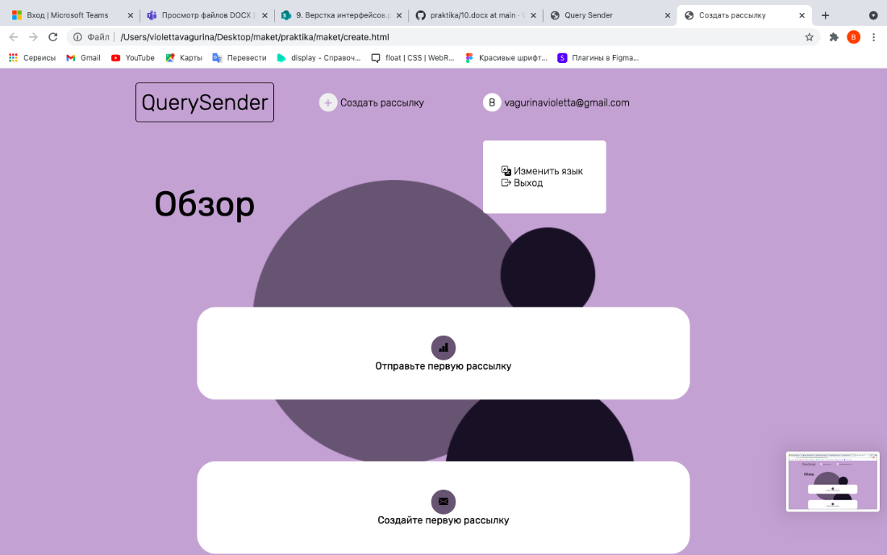

Рисунок 5 - создание рассылки

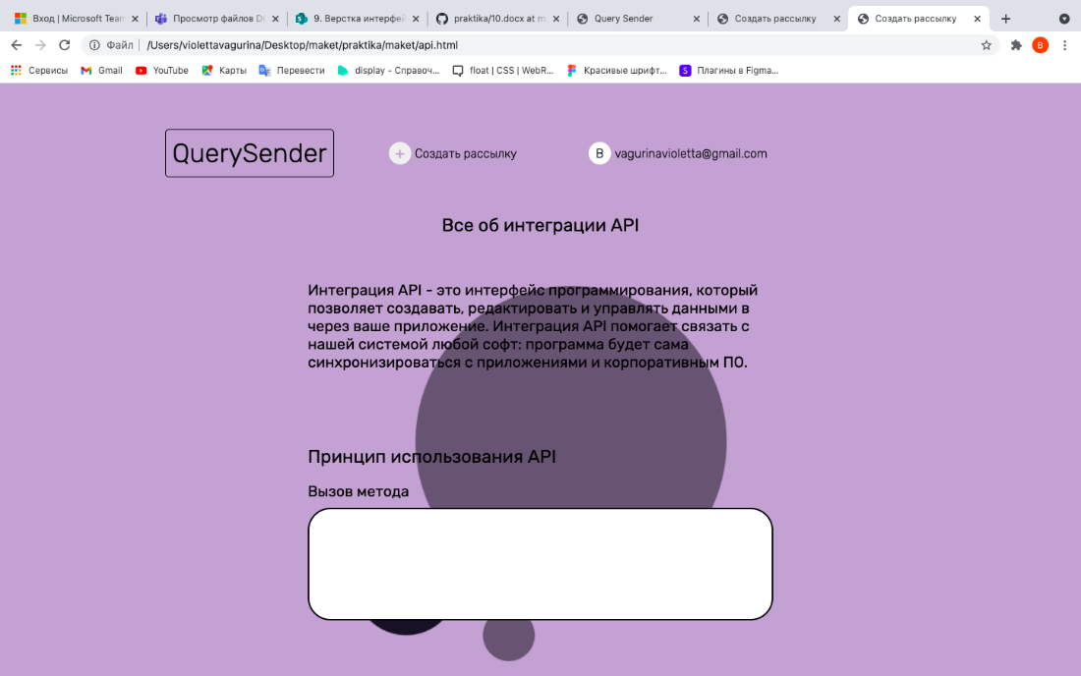

Рисунок 6 – API интеграция

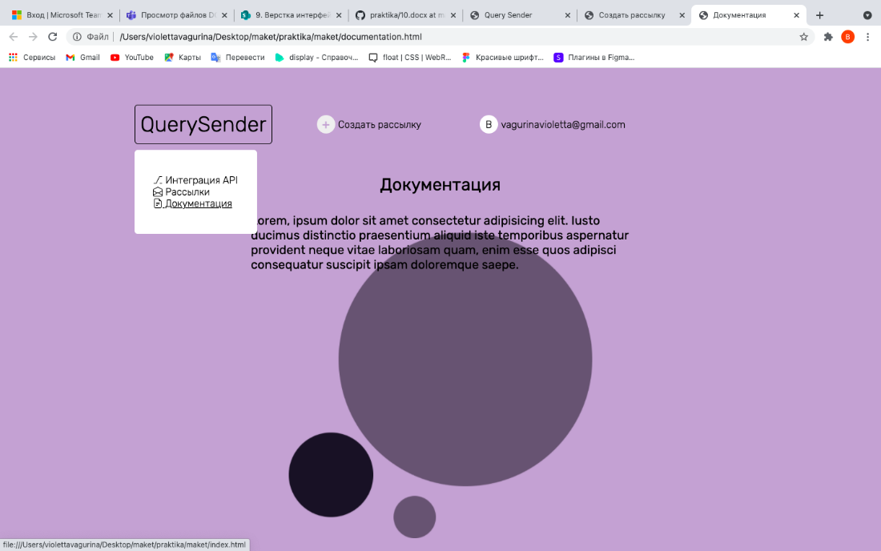

Рисунок 7 - Документация

Используемые средства:

1. Препроцессор Scss – для более удобного и оптимизированного css кода
2. Gulp – для создания сборщика Sccs кода
3. Gulp-sass – сборщик sass/scss кода
4. Gulp-concat – для сборки scss в одни файл
5. Bootstrap-icons – иконки в виде шрифта

**Вывод:**

Создан первый макет нашего будущего сайта